**Génie logiciel**

**Livrables**

Remettre l’application fonctionnelle sur Léa bien **identifiée** avec les noms de vos co-équipiers avec une base de données vide et une autre avec des données réalistes. Inclure tous les plug-in et fichiers auxiliaires requis.

Journal d’activité à jour, imprimé et broché avec une page de présentation.

**Remettre ce qui suit en qualité professionnelle : 1 copie imprimée et brochée avec page de présentation. À mon Nom**

***La définition de Done (Fini-Fini)***

***Catalogue de produit (Product Backlog) classé par priorité***

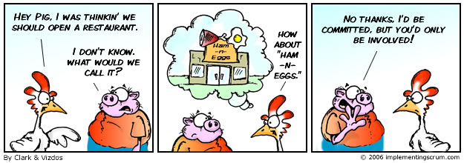***Le contenu des itérations (Sprint) planifiées (sprint 0,1,2,3,…)***

***Le contenu des itérations (Sprint) réalisées (sprint 0,1,2,3,…)***

***Le burndown ou burnup chart***

***La répartition des tâches***

***Qui a fait chaque tâche (Story -Post-it) terminé***

***Temps consacré à chaque tâche (Story-Post-it) terminé***

***Le cumul des heures par Sprint et le Grand total***

***Les points d’efforts évalués et la vélocité pour chaque Sprint***

***Un résumé des rétrospectives de Sprint***

***Le rôle de chaque étudiant et les dates correspondantes à son rôle (Scrum master, testeur,…)***

***L’outil utilisé pour la gestion des Stories***

***Les problèmes principaux rencontrés et leurs solutions***

***Le schéma de la base de données***

Dans un autre document, présenter tous les visuels c’est-à-dire interfaces et rapports imprimés avec des données représentatives, suffisantes et complètes. Placer les visuels selon l’ordre de votre présentation utilisée lors de la démonstration devant les clients. Une seule interface par feuille, recto seulement. Ajouter à la fin, le guide utilisateur(Aide) si en mode texte. En première page la liste des éléments (fonctions, traitements,) incomplets et la liste des bugs qui restent à régler.

Inclure une page de présentation aux documents reliés ou boudinés en 2 copies.

Document Homogène (taille et police d’écriture, style, …) et surtout **La Qualité du français.**

Table des matières, Noms de chaque membre de l’équipe et courriels valides.

Date et heure d’écriture, auteur(s) pour chaque document en pied de page. **Date de remise :** à confirmer *Aucun retard accepté*.